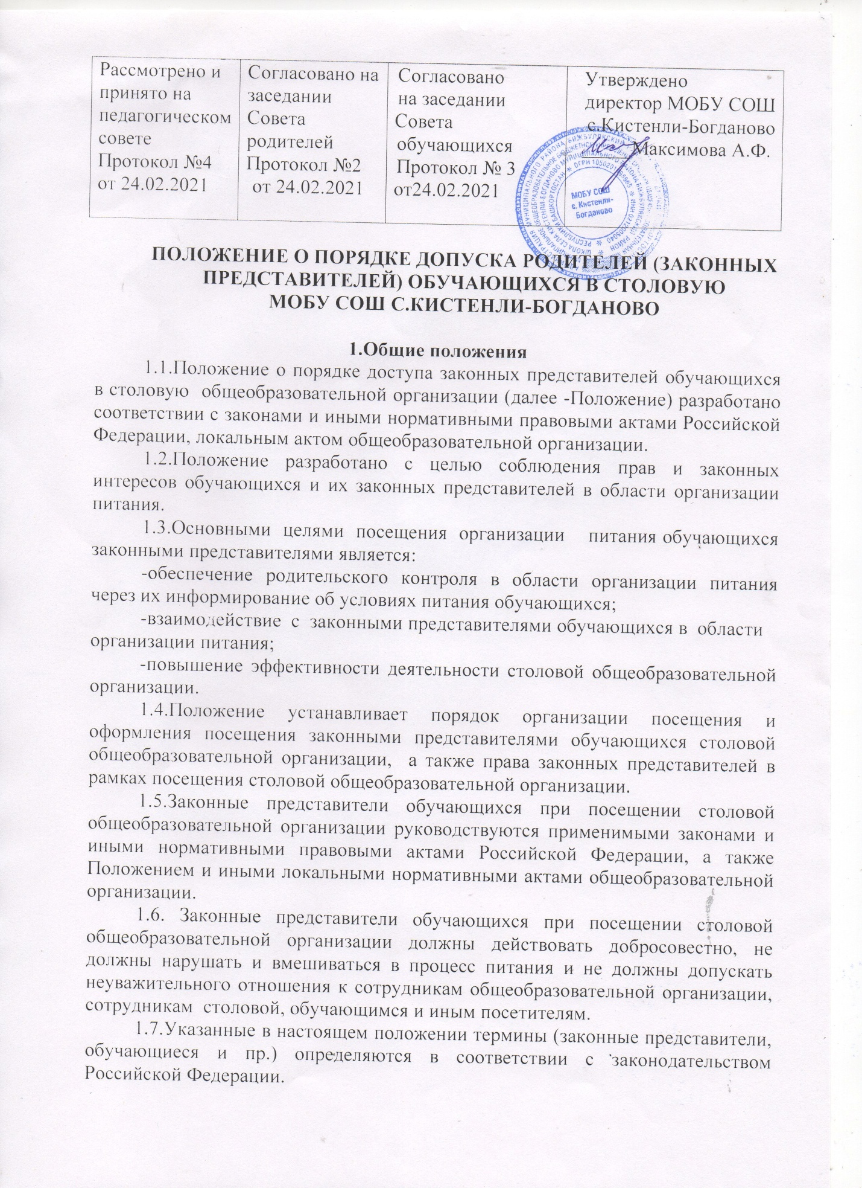

2. Организация и оформление посещения
2.1. Законные представители обучающихся посещают столовую в установленном настоящим Положением порядке и в соответствии с Графиком посещения столовой. Приложение 1.
2.2.Посещение столовой осуществляется законными представителями в
любой учебный день и во время работы столовой (на переменах во время реализации обучающимся горячих блюд по основному меню).
2.3. В течение одной смены питания каждого учебного дня столовую могут
посетить не более трех посетителей (законных представителей обучающихся). При этом от одного класса (на 1 перемене) посетить столовую может только 1 законный представитель. Законные представители обучающихся из разных классов могут посетить столовую как на одной, так и на разных переменах.
2.4. Законные представители обучающихся информируются о времени отпуска горячего питания по классам и имеют право выбрать для посещения как перемену, на которой организовано горячее питание для его ребенка, так и любую иную перемену, во время которой осуществляется отпуск горячего питания.
2.5. График посещения столовой формируется и заполняется на каждый
учебный день месяца на основании заявок, поступивших от законных представителей обучающихся и согласованных уполномоченным лицом общеобразовательной организации.
2.6.Сведения о поступившей заявке на посещение заносятся в Журнал заявок на посещение столовой, который должен быть прошит, пронумерован и скреплен печатью и подписью директора общеобразовательной организации. Приложение 2.
2.7.Заявка на посещение столовой подается непосредственно в общеобразовательную организацию не позднее 1 суток до предполагаемого дня и времени посещения организации общественного питания. Посещение на основании заявки поданной в более поздний срок возможно по согласованию с администрацией общеобразовательной организации.
2.8.Заявка на посещение столовой подается на имя директора общеобразовательной организации и может быть сделана в письменной форме. Письменные заявки прикладываются к Журналу заявок на посещение столовой.
2.9. Заявка должна содержать сведения о:
-желаемом времени посещения (день и конкретная перемена);
-ФИО законного представителя;
-контактном номере телефона законного представителя;
-ФИО и класс обучающегося, в интересах которого действует законный
представитель.
2.10.Заявка должна быть рассмотрена директором или иным уполномоченным лицом общеобразовательной организации не позднее одних суток с момента ее поступления.
2.11. Результат рассмотрения заявки незамедлительно (при наличии
технической возможности для связи) доводится до сведения законного представителя по указанному им контактному номеру телефона. В случае невозможности посещения выполняются предусмотренные п.п. 2.2., 2.3. Положения правила посещения, сотрудник общеобразовательной организации уведомляет законного представителя о ближайшем возможном для посещения времени. Новое время посещения может быть согласовано законным представителем письменно или устно.
2.12. Результат рассмотрения заявки, время посещения в случае его согласования, отражаются в Журнале заявок на посещение столовой.
2.13.График посещения столовой заполняется на основании согласованных
заявок.
2.14.Посещение столовой в согласованное время осуществляется законным представителем в присутствии сопровождающего сотрудника общеобразовательной организации. Сопровождающий из числа сотрудников общеобразовательной организации может присутствовать для дачи пояснений об организации процесса питания, расположения помещений в столовой и пр. при возможности для присутствия.
2.15.Законный представитель может остаться в столовой и после окончания перемены (в случае если установленная продолжительность перемены менее 20 минут или для завершения в разумный срок ознакомления с процессом организации питания).
2.16. По результатам посещения столовой законный представитель делает
отметку в Графике посещения организации общественного питания. Законному
представителю должна быть предоставлена возможность оставления комментария (предложения, замечания) об итогах посещения в Книге посещения столовой (прошитой, пронумерованной и скрепленной подписью директора и печатью образовательной организации). Приложение 3 .
2.17.Возможность ознакомления с содержанием Книги посещения столовой должна быть предоставлена органам управления образовательной организации и законным представителям обучающихся по их запросу.
2.18. Предложения и замечания, оставленные законными представителями в Книге посещения столовой, законных представителей подлежат обязательному учету органами управления образовательной организации, к компетенции которых относится решение вопросов в области организации питания.
2.19. Рассмотрение предложений и замечаний, оставленных законными
представителями в Книге посещения столовой, осуществляется не реже одного раза в месяц компетентными органами образовательной организации (комиссией по питанию и прочими органами) с участием представителей администрации образовательной организации, законных представителей обучающихся с оформлением протокола заседания.
2.20. В целях осуществления родительского контроля и реализации прав,
предусмотренных законодательством о защите прав потребителей, законным
представителям предлагается для заполнения «Примерная форма записи результатов родительского контроля в книге отзывов и предложений, предусмотренной «Правилами оказания услуг общественного питания» Приложение 3.
3. Права законных представителей
3.1.Законные представители обучающихся имеют право посетить помещения, где осуществляются реализация основного питания и прием пищи.
3.2.Законным представителям обучающихся должна быть предоставлена возможность:
-наблюдать реализацию блюд и продукции основного меню;
-наблюдать полноту потребления блюд и продукции основного меню;
-ознакомиться с утвержденным меню основного питания на день посещения и утвержденным примерным меню;
- ознакомиться с информацией о реализуемых блюдах и продукции основного меню ( о стоимости в рублях, фирменном наименовании продукции питания с указанием способов приготовления блюд и входящих в них основных ингредиентов, их весе (объеме), сведениях о пищевой ценности блюд);
-проверить температуру и вес блюд и продукции основного меню;
- реализовать иные права, предусмотренные законодательством о защите прав потребителей.
4. Заключительные положения
4.1.Содержание Положения доводится до сведения законных представителей обучающихся путем его размещения в информационном уголке и на сайте общеобразовательной организации в информационно-телекоммуникационной сети общего пользования Интернет.
4.2. Содержание Положения и График посещения столовой доводится до сведения сотрудников организации общественного питания.
4.3. Директор назначает сотрудников образовательной организации, ответственных за взаимодействие с законными представителями в рамках посещения ими столовой ( за их информирование, прием и рассмотрение заявок на посещение столовой, согласование времени посещения, уведомление законных представителей о результатах рассмотрения заявки, ведение предусмотренной Положением документации).
4.4. Образовательная организация в лице ответственного сотрудника должна:
-информировать законных представителей обучающихся о порядке, режиме работы столовой и действующих на ее территории правилах поведения;
- информировать законных представителей обучающихся о содержании Положения;
-проводить разъяснения и лекции на тему посещения законными представителями обучающихся столовой;
- проводить с сотрудниками организации общественного питания разъяснения на тему посещения законными представителями столовой.
4.5. Контроль за реализацией Положения осуществляет директор и иные органы управления образовательной организацией в соответствии с их компетенцией.

